**Universidad Católica Andrés Bello**

**Facultad de Ingeniería informática**

**Cátedra de Algoritmos y Programación I**

**Docentes: Franklin Bello y Zulma Díaz**

Alumnos:

Edwin Rodríguez – C.I: 30437298

Juan Quijada – C.I: 30212474

**Práctica número 1.- Estructuras secuenciales -Post laboratorio**

1.- Elaborar un programa en Pascal que calcule el área de un triángulo en función de las longitudes de sus lados.

**Análisis del problema**

|  |  |  |
| --- | --- | --- |
| **Entrada** | **Proceso** | **Salida** |
| Los tres lados del triángulo  A: Lado 1  B: Lado 2  C: Lado 3 | * Pedir los datos de entrada (A, B, C) * Validar si alguno de los datos de entrada son menores o iguales a cero. * Calcular el semiperímetro. * semiperímetro = **(A+B+C)/2** * Calcular el área del triángulo. * Área = **Sqrt(semiperímetro *(** **semiperímetro-a)*(** **semiperímetro-b)*(** **semiperímetro-c))** * Mostrar el resultado obtenido en pantalla. | El área del triángulo. |

**Pseudocódigo**

**Cabecera:** ÁreaTriángulo

**Declaraciones:**

Variables: A, B, C, semiperímetro, área : Real;

**Inicio**

Escribir(“Introduzca la longitud de cada lado del triángulo: ”);

Leer(A, B, C);

Repetir

Si (A<=0) o (B<=0) o (C<=0) entonces

Limpiar pantalla;

Escribir(“Alguno que los valores que ha introducido es igual o menor que cero; presione cualquier tecla e intente de nuevo”);

Esperar tecla antes de continuar;

Fin-si

Hasta que (A>0) o (B>0) o (C>0);

semiperimetro = (A+B+C) / 2;

Area=Sqrt[semiperimetro*(semiperimetro-a)*(semiperimetro-b)*(semiperimetro-c)];

Limpiar pantalla;

Escribir('El área del triángulo es igual a: ', area, ' unidades cuadradas.');

**Fin**

**________________________________________________________________________________**

**Código fuente**

program AreaTriangulo;

Uses Crt;

Var

A,B,C,Semiperimetro,Area:Real;

Begin

//Se piden la longitud de cada lado al usuario y se valida si su respuesta es diferente a cero o positiva.

Repeat

Clrscr;

Writeln('Por favor introduzca la longitud de cada lado del triangulo, con cuantos decimales se desee.');

Writeln('Asegurese de no ingresar numeros negativos o iguales a cero. Se asume ademas que las cantidades se encuentran en la misma unidad de medida');

Readln(A,B,C);

if (A<=0) or (B<=0) or (C<=0) then

Begin

Clrscr;

Writeln('Alguno que los valores que ha introducido es igual o menor que cero');

Readkey();

End;

Until (A>0) o (B>0) o (C>0);

{Si se cumplen las condiciones, entonces se procede a calcular el Area del triangulo con su formula correspondiente para posteriormente mostrarse en pantalla}

Semiperimetro:=(A+B+C)/2;

Area:=Sqrt(semiperimetro*(semiperimetro-a)*(semiperimetro-b)*(semiperimetro-c));

Clrscr;

Writeln('El area del triangulo es igual a: ',Area:0:2,' unidades cuadradas.');

Readkey();

End.

**Captura de los resultados de la compilación**

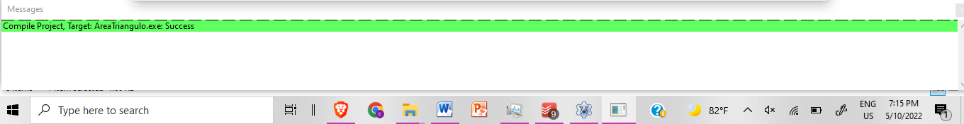

**Capturas de la ejecución del programa**

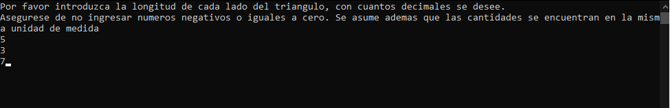

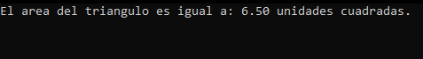 **Caso 1**

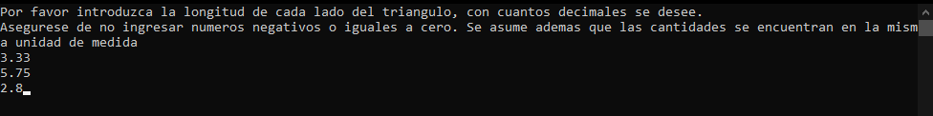

**Caso 2**



________________________________________________________________________________

2.- Dado los siguientes datos de un trabajador de la tienda ORINOKIA SPORT: cédula, nombre, dirección, el género (M: masculino / F: femenino) y fecha de ingreso, así como el mes y el año del pago, el número de hijos, el sueldo básico mensual, prima de transporte, bono de alimentación y el porcentaje de retención de ISLR (Impuesto Sobre la Renta). Se pide realizar un programa que genere por pantalla el recibo de pago del trabajador, sabiendo que:

• Prima por hijo = NroHijos * 50%*SueldoBásico

• SueldoIntegralMensual = SueldoBásico + Primaporhijos+PrimaTransporte

• DctoISLR = PorcentajeRetención * SueldoIntegralMensual

• NetoaCobrar = SueldoIntegral + BonoAlimento – DctoISLR

**Análisis del problema**

|  |  |  |
| --- | --- | --- |
| **Entrada** | **Proceso** | **Salida** |
| * La cédula de identidad del trabajador (Cedula) * El nombre del trabajador (Nombre) * La dirección del trabajador (Direccion) * El género del trabajador (Genero) * La fecha de ingreso del trabajador (Dia_ingreso, Mes_ingreso, Anio_ingreso) * La fecha de pago (Mes_de_pago, Anio_de_pago) * El número de hijos del trabajador (Numero_de_hijos) * El sueldo básico mensual del trabajador ( Sueldo_basico_mensual) * La prima de transporte del trabajador( Prima_de_transporte) * El bono de alimentación del trabajador (   Bono_de_alimentacion  ISLR) | * Pedir datos de entrada. (Nombre del trabajador, su cedula, dirección, género, su fecha de ingreso y la fecha de su pago, su número de hijos, su sueldo básico mensual y su prima de transporte) * Verificar el género obtenido para asignarlo a una variable en su forma larga (Genero_Largo=Masculino o Femenino) * Obtener la fecha del sistema * Realizar los cálculos necesarios * Prima_por_hijos=numero_de_hijos*(sueldo_basico_mensual*0.5) * Sueldo_Integral_Mensual=sueldo_basico_mensual+Prima_por_hijos+prima_de_transporte * Descuento_ISLR=ISLR*Sueldo_Integral_Mensual/100 * Neto_a_cobrar=Sueldo_Integral_Mensual+bono_de_alimentacion-Descuento_ISLR * Mostrar el recibo de pago en pantalla | * Mostrar el recibo de pago en pantalla. ( Fecha de generación del recibo, la fecha de pago, la cédula, nombre, dirección, género, fecha ingreso, nro. Hijos, sueldo básico mensual, prima por hijos, prima de transporte y bono de alimentación del trabajador, y el descuento por ISLR junto al neto a cobrar) |

**Pseudocódigo**

**Cabecera:** Recibo_De_Pago;

**Declaraciones:**

Cedula, genero_Largo: Cadena [de 9 caracteres];

Direccion, Nombre: Cadena [de 40 caracteres];

Genero, Revision: Caracter;

Dia_Ingreso, Mes_Ingreso, Mes_de_pago: Cadena [de 2 caracteres];

Anio_Ingreso,anio_de_pago: Cadena [de 4 caracteres];

numero_de_hijos: byte;

Prima_por_hijos, Sueldo_Integral_Mensual, Descuento_ISLR,Neto_a_cobrar,

sueldo_basico_mensual, prima_de_transporte, bono_de_alimentacion, ISLR: Real;

Dia_generacion_recibo, Mes_Generacion_Recibo, Anio_Generacion_Recibo: Palabra;

**Inicio**

Escribir (“introduzca el nombre del trabajador”);

Leer (nombre);

Escribir (“introduzca la dirección del trabajador”);

Leer (direccion);

Escribir (“introduzca la cedula de identidad del trabajador”);

Leer(cedula);

Escribir(“indique el genero del trabajador (m/f)”);

Leer(genero);

Repetir

Escribir (“Por favor seleccione el género con el que se identifica el trabajador.”);

Escribir (“M: Masculino, F: Femenino.”);

Leer (Revision);

Caso (Revision) de

“M”:

Inicio

Genero=”M”;

Genero_Largo= “Masculino”;

Fin;

“F':

Inicio

Genero = “F”;

Genero_Largo = “Femenino”;

Fin;

“m”:

Inicio

Genero= “M”;

Genero_Largo= “Masculino”;

Fin;

“f”:

Inicio

Genero = “F”;

Genero_Largo = “Femenino”;

Fin;

Sino

Inicio

Escribir (“Usted ha ingresado un carácter no valido; presione cualquier tecla e intente de nuevo.”);

Esperar tecla antes de continuar ;

Fin;

Fin-Caso;

Hasta que (Genero = “M”) o (genero = “F”);

Escribir (“introduzca la fecha de ingreso del trabajador”)

Leer(dia_Ingreso, mes_Ingreso, anio_ingreso);

Escribir(“ingrese la fecha del pago”);

Leer(mes_de_pago, anio_de_pago);

Escribir(“ingrese el numero de hijos del trabajador”);

Leer(numero_de_hijos);

Escribir(“ingrese el sueldo basico mensual del trabajador en bolívares. “);

Leer(sueldo_basico_mensual);

Escribir(“ingrese la prima de transporte del trabajador en bolívares.”);

Leer(prima_de_transporte);

Escribir(“ingrese el bono de alimentacion del trabajador en bolívares.”);

Leer(bono_de_alimentacion);

Escribir(“ingrese el porcentaje de retencion ISLR”);

Leer(islr);

Prima_por_hijos = numero_de_hijos*(sueldo_basico_mensual*0.5);

Sueldo_Integral_Mensual = sueldo_basico_mensual+Prima_por_hijos+prima_de_transporte;

Descuento_ISLR = ISLR*Sueldo_Integral_Mensual/100;

Neto_a_cobrar = Sueldo_Integral_Mensual+bono_de_alimentacion-Descuento_ISLR;

Obtener fecha del sistema en (Anio_Generacion_Recibo,Mes_Generacion_Recibo,Dia_generacion_recibo);

Escribir (“ORINOKIA CITY”);

Escribir (Dia_generacion_recibo,Mes_Generacion_Recibo,Anio_Generacion_Recibo);

Escribir (“Recibo de pago correspondiente al ”,Mes_de_pago,”/”,anio_de_pago);

Escribir (“Cedula : “, cedula, “ Nombre: ”, nombre);

Escribir (“Direccion: ”,direccion);

Escribir ('Genero: ” , genero, “ “, genero_Largo);

Escribir (“Fecha de ingreso: “,Dia_Ingreso,”/”,Mes_Ingreso,”/”,Anio_Ingreso);

Escribir (“Nro de hijos: “,numero_de_hijos);

Escribir (“Sueldo basico mensual(Bs): “, sueldo_basico_mensual);

Escribir (“Prima por hijos (Bs): “, prima_por_hijos);

Escribir (“Prima por transporte (Bs): “, prima_de_transporte);

Escribir (“Bono de alimentacion (Bs): “, bono_de_alimentacion);

Escribir (“Descuento por ISLR de “,ISLR:0:2,”%: “, descuento_islr);

Escribir (“Neto a cobrar: “, neto_a_cobrar);

**Fin**

________________________________________________________________________________

**Código fuente**

program Recibo_De_Pago;

Uses Crt,Sysutils;

Var

{Se crean las variables para cada una de las operaciones necesarias en el programa. Algunas consideraciones:

1.-Las cadenas/strings limitadas estan hechas para evitar desperdiciar memoria.

2.-El numero de hijos se almacena en un byte al ser enteros y no necesitarse una cantidad muy grande de digitos

3.-El genero es un caracter/char al solo necesitarse una letra para representarlo. Lo mismo sucede con la variable "revision", que sera utilizada por todo el programa como una confirmacion multiproposito para confirmar una decision de un menu}

Cedula,genero_Largo:String[9];

Direccion,Nombre:String[40];

genero,Revision:Char;

Dia_Ingreso,Mes_Ingreso,Mes_de_pago:String[2];

Anio_Ingreso,anio_de_pago:string[4];

numero_de_hijos:byte;

Prima_por_hijos,Sueldo_Integral_Mensual,Descuento_ISLR,Neto_a_cobrar,

sueldo_basico_mensual,prima_de_transporte,bono_de_alimentacion,ISLR:Real;

Dia_generacion_recibo,Mes_Generacion_Recibo,Anio_Generacion_Recibo:Word;

begin

//Se pide el nombre al usuario

Writeln('Por favor introduzca el nombre del trabajador.');

Readln(Nombre);

//Se pide la direccion al usuario

Clrscr;

Writeln('Por favor introduzca la direccion del trabajador.');

Readln(Direccion);

//Se pide la cedula de identidad al usuario.

Clrscr;

Writeln('Por favor introduzca el numero de la cedula de identidad del trabajador.');

Readln(cedula);

//Se crea un menu donde se pregunta al usuario su genero, tomando en cuenta toda posibilidad de mayuscula o minuscula de las opciones disponibles

Repeat

Clrscr;

Writeln('Por favor seleccione el genero con el que se identifica el trabajador.');

Writeln('M:Masculino, F:Femenino.');

Readln(Revision);

case Revision of

'M': Begin

Genero:='M'; Genero_Largo:='Masculino';

end;

'F': Begin

Genero:='F'; Genero_Largo:='Femenino';

end;

'm': Begin

Genero:='M'; Genero_Largo:='Masculino';

end;

'f': Begin

Genero:='F'; Genero_Largo:='Femenino';

end;

Else Begin

Clrscr;

Writeln('Usted ha ingresado un caracter no valido; presione cualquier tecla e intente de nuevo.');

ReadKey();

end;

end;

Until (Genero='M') or (genero='F');

//Se pide la fecha de ingreso al usuario, en el orden de dia, mes y anio.

Clrscr;

Writeln('Por favor introduzca la fecha de ingreso del trabajador.');

Writeln('Primero el dia ');

Readln(Dia_Ingreso);

//Se revisa si el tamanio del dia es de un solo digito, y si lo es, se le agrega un '0' detras para tener el formato correcto de fecha

If (length(Dia_Ingreso)=1) then

Dia_ingreso:='0'+Dia_Ingreso;

//Se pide el mes y se utiliza el comando gotoxy para crear un formato atractivo

gotoxy(15,2);

Write(', Ahora el mes');

gotoxy(1,3);

Write(dia_ingreso,'/');

Readln(Mes_Ingreso);

//Se hace lo mismo que con el dia para agregar el '0' detras de ser necesario.

If (length(mes_Ingreso)=1) then

mes_ingreso:='0'+mes_Ingreso;

//Finalmente se pide el anio.

gotoxy(29,2);

Write(', y finalmente el anio en cuatro digitos.');

gotoxy(4,3);

Write(Mes_Ingreso,'/');

Readln(Anio_Ingreso);

//Al igual que con el anterior bloque de codigo, se pide la fecha del pago; primero el mes y despues el anio

Clrscr;

Writeln('Ahora ingrese la fecha del pago');

Writeln('Primero el mes');

gotoxy(1,3);

Readln(Mes_de_pago);

If (length(Mes_de_pago)=1) then

Mes_de_pago:='0'+Mes_de_pago;

gotoxy(15,2);

Write(', y ahora el anio en cuatro digitos.');

gotoxy(1,3);

Write(Mes_de_pago,'/');

Readln(anio_de_pago);

//se le pide al usuario unos últimos datos

Clrscr;

Writeln('Por favor ingrese el numero de hijos que tiene el trabajador');

Readln(numero_de_hijos);

Clrscr;

Writeln('Por favor ingrese el sueldo basico mensual del trabajador en bolivares.');

Readln(sueldo_basico_mensual);

Clrscr;

Writeln('Por favor ingrese la prima de transporte en bolivares ');

Readln(prima_de_transporte);

Clrscr;

Writeln('Por favor ingrese el bono de alimentacion en bolivares ');

Readln(bono_de_alimentacion);

Clrscr;

Writeln('Por favor ingrese el porcentaje de retencion del ISLR actual.');

Writeln('ISLR: Impuesto Sobre La Renta.');

Readln(ISLR);

//Se empiezan a realizar los calculos correspondientes

Prima_por_hijos:=numero_de_hijos*(sueldo_basico_mensual*0.5);

Sueldo_Integral_Mensual:=sueldo_basico_mensual+Prima_por_hijos+prima_de_transporte;

Descuento_ISLR:=ISLR*Sueldo_Integral_Mensual/100;

Neto_a_cobrar:=Sueldo_Integral_Mensual+bono_de_alimentacion-Descuento_ISLR;

{Se crea el formato para mostrar todos los datos necesarios en pantalla, usando el comando "Gotoxy" para ordenar correctamente

el formato. Notese que se obtiene la fecha del sistema para mostrarla en un formato de dd/mm/aaaa}

Clrscr;

Decodedate(Now,Anio_Generacion_Recibo,Mes_Generacion_Recibo,Dia_generacion_recibo);

Writeln('ORINOKIA CITY');

//Seccion con fecha de generacion y la fecha correspondiente al pago

Gotoxy(68,1); Write((Format('%d/%d/%d',[Dia_generacion_recibo,Mes_Generacion_Recibo,Anio_Generacion_Recibo])));

Gotoxy(21,3); Write('Recibo de pago correspondiente al, ',Mes_de_pago,'/',anio_de_pago);

//Seccion con los datos del trabajador

Gotoxy(1,5); Write('Cedula : ',Cedula,' Nombre: ',Nombre);

Gotoxy(1,6); Write('Direccion:',Direccion); Gotoxy(40,6); Write('Genero: ',genero,' ',genero_Largo);

Gotoxy(1,7); Write('Fecha de ingreso: ',Dia_Ingreso,'/',Mes_Ingreso,'/',Anio_Ingreso); Gotoxy(40,7); Write('Nro de hijos: ',numero_de_hijos);

//Seccion correspondiente a las cantidades involucradas en el pago, ordenadas e identadas para mejor lectura

Gotoxy(1,10);

Write('Sueldo basico mensual(Bs)'); Gotoxy(40,10); writeln(': ',sueldo_basico_mensual:0:2);

Writeln('Prima por hijos (Bs)'); Gotoxy(40,11); writeln(': ',Prima_por_hijos:0:2);

Writeln('Prima por transporte (Bs)'); Gotoxy(40,12); writeln(': ',prima_de_transporte:0:2);

Writeln('Bono de alimentacion (Bs)'); Gotoxy(40,13); Writeln(': ‘, bono_de_alimentacion:0:2);

Writeln('Descuento por ISLR de ',ISLR:0:2,'%'); Gotoxy(40,14); Writeln(': ',Descuento_ISLR:0:2);

Gotoxy(40,15); Writeln('-------------');

Writeln('Neto a cobrar'); Gotoxy(40,16); Writeln(': ',Neto_a_cobrar:0:2);

Readkey();

end.

**Captura de los resultados de la compilación**



**Capturas de la ejecución del programa**

**Caso 1**

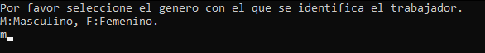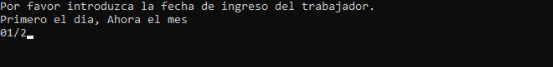

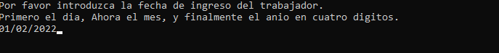

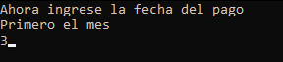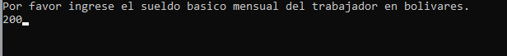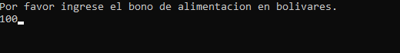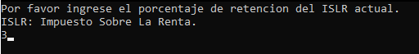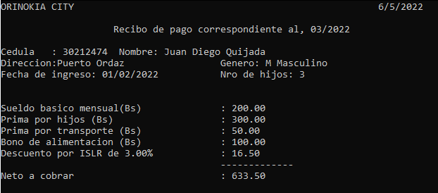

________________________________________________________________________________

**Caso 2**

